Техническое задание на создание сайта библиотеки
- Общая характеристика задачи
  - Исполнитель разрабатывает уникальный дизайн (шаблон Joomla 2.5, совместимый с J-ИРБИС 2.0) сайта Библиотеки ЛЭТИ (далее сайте Библиотеки) на основе макета, предоставленного Заказчиком (Рис.1) и настоящего технического задания (далее ТЗ).
  - Исполнитель предоставляет Заказчику 4 детализированных графических макета в формате PSD, являющихся конкретизацией макета Заказчика.
    - Макет для разрешения 1280*1024 Главной страницы сайта.
    - Макет для разрешения 1920*1080 Главной страницы сайта.
    - Макет для разрешения 1920*1080 Поисковой системы.
    - Макет для разрешения 1280*1024 Поисковой системы.
  - Исполнитель осуществляет верстку шаблона в соответствии с одобренными Заказчиком графическими макетами.
  - Шаблон должен иметь резиновую верстку с ориентацией на минимальную ширину экрана 1280px и максимальную 1920px.
  - Модули J-ИРБИС 2.0 (например, Библиослайдер) и сложные элементы управления, если их графическая трансформация является трудоёмкой, могут быть в графических макетах заменены схематическим представлением.
  - Исполнитель размещает на сайте Библиотеки все текстовые материалы, перечисленные в настоящем ТЗ и создаёт пункты меню, ассоциированные с указанными в ТЗ материалами и компонентами.
  - Исполнитель формирует графические баннеры (например, баннеры ЭБС) на основе стандартных расширений Joomla, не встраивая их в шаблон.
  - Адаптивность основного шаблона не предполагается Часть заголовка с изображением библиотеки (включает форму поиска в системе EBSCO на фоновом изображении библиотеки, кнопки Режим работы и др., размещается в позиции header2) должна отображаться на всех страницах кроме страниц поиска в ЭК. Описанные функциональные возможности должны достигаться наличием модуля с пустым HTML в позиции «header2».
  - После предоставления первой версии макета Исполнитель предлагает изменения в режиме online, с помощью трансляции экрана через Skype. Изменения, предлагаемые и демонстрируемые Исполнителем (например, изменение позиций, цветов и размеров элементов),
  - Заказчик имеет право дважды внести изменения в макеты, полностью соответствующие ТЗ. Разработка дизайна должна вестись в соответствии с принципами, описанными в материале: https://zaurmag.ru/veb-dizajn/osnovny-e-pravila-dizajna-sajta-gotovim-dizajn-dlya-verstal-shhika.html Образцом (подсказкой) относительно группировки элементов может выступать сайт http://library.eltech.ru/. Источник фирменного стиля: http://www.eltech.ru/ru/universitet/firmennyj-stil
  - Исполнитель выполняет переименование, масштабирование и конверсию рисунков в JPG, GIF или PNG (если это оправданно). Исполнитель обязан обеспечить корректное отображение всех элементов поисковой системы и библиотечных сервисов. Пример корректного отображения – шаблоны bizblue или bizglobal.Источник фирменного стиля: http://www.eltech.ru/ru/universitet/firmennyj-stil
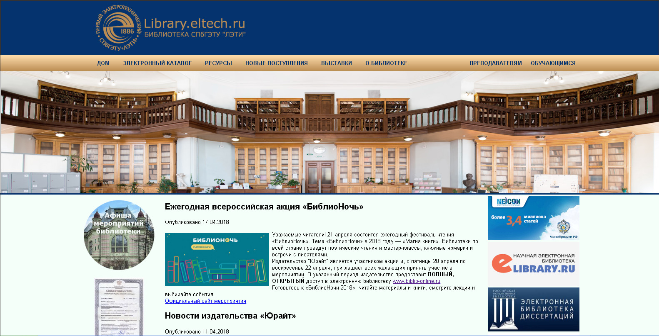
Рис. 1 Предварительный макет сайта

- Шаблон
  - Шаблон обязательно должен иметь обязательные позиции:
    - left
    - right
    - topmenu -- позиция верхнего меню
    - ebsco – форма поиска в EBSCO
    - header2 – позиция, соответствующая нижней части заголовка с изображением библиотеки.
  - Правая и левая навигационные панели должны иметь ширину не меньше 190px.
  - Favicon – с сайта http://eltech.ru
  - Логотип ЛЭТИ должен быть гиперссылкой на главную страницу сайта библиотеки и содержать атрибут alt=Библиотека СПбГЭТУ ЛЭТИ.
  - HTML код формы поиска в EBSCO должен быть перенесён с сайта http://library.eltech.ru/ или предоставлен Пользователем (до начала этапа верстки).
    - Форма поиска должна находиться на фотографии библиотеки слева, снизу.
    - Отключение модуля с формой не должно нарушать структуру сайта и не должно приводить к исчезновению фонового рисунка с изображением библиотеки и всего, что находится на нём.
  - Элементы в правом верхнем углу шапки сайта Рис. 2):
    - Кнопка открытия окна авторизации.
      - Кнопка «Авторизация» (открывает всплывающее окно авторизации, модуль установлен). В окне авторизации требуется поменять подпись «Имя пользователя» на «Фамилия».
    - Гиперссылка с изображением глаза. См. пример на Рис. 2 (должна перенаправлять на пункт mainmenu Сенсорный интерфейс). Alt=Интерфейс для слабовидящих.

      - В нижней части интерфейса для слабовидящих должна присутствовать ссылка на основной интерфейс.
    - Строка поиска по сайту с изображением лупы в качестве кнопки поиска.
    - Кнопка «Карта сайта» (соответствует пункту «Карта сайта» mainmenu).
  - Справа должен находиться плавающий блок «Помощь по сайту» (образец по ссылке http://biblioteka.vmeda.org/jirbis2/index.php?option=com_content&view=featured). Текст для блока в файле Помощь по сайту.doc. Под текстом должно находиться видео, выгруженное c сайта: http://vlibrarynew.gpntb.ru/publish/J-IRBIS_actions/J-IRBIS_actions_player.html
  - Элементы на фоне изображения библиотеки, в правой части, не должны закрывать фотографию полностью. См. примерное оформление заголовка на Рис. 2 (в тех аспектах, где имеются расхождения с Рис. 1, приоритет имеет Рис. 2).
    - Кнопка «Режим работы» (на основе блока «Режим работы» на сайте http://library.eltech.ru/). Справа, на фоне изображения библиотеки должна быть оформлена в виде всплывающего окна.
    - Кнопка «Спроси библиотекаря» (соответствует пункту «Спроси библиотекаря» mainmenu)
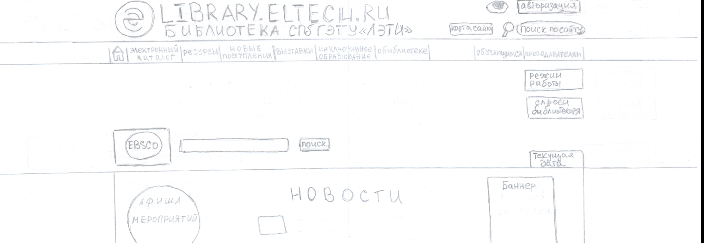

  - Кнопка «Подписаться на новости» (открывает форму подписки компонента Joomla AcuMailing, требуется установка).
    - Новости библиотеки (выставки, новые доступы)
    - Анонсы Вебинаров (вебинары от партнерских организаций)
    - Информация для преподавателей (бюллетень новых поступлений)
- Модули на главной странице
  - Перечень модулей и элементов, расположенных на левой навигационной панели:
    - Афиша мероприятий.
    - Слайдер с баннерами ресурсов (см. папку Баннеры):
      - Издательство «Лань»; ссылка должна вести на оф. сайт компании: https://lanbook.com/
      - Издательство «Айбукс»; ссылка должна вести на оф. сайт компании: https://ibooks.ru/
      - Neicon; ссылка должна вести на оф. сайт компании: https://neicon.ru/
      - eLibrary; ссылка должна вести на оф. сайт компании: https://elibrary.ru/
      - Арбикон; ссылка должна вести на оф. сайт компании: https://arbicon.ru/
      - РГБ; ссылка должна вести на оф. сайт компании: https://www.rsl.ru/
      - ЭБНИТ; ссылка должна вести на оф. сайт компании: http://www.elnit.org/
      - Изд. «Юрайт»; ссылка должна вести на оф. сайт компании: http://www.urait.ru/
      - Пб им. Ельцина; ссылка должна вести на оф. сайт компании: https://www.prlib.ru/
    - Библиослайдер (установлен)
    - Свидетельства (по ссылке на миниатюре должна открываться полная версия в виртуальном окне (реализовать плагином Joomla JCE MediaBox , требуется установка, нужная версия предоставляется) .
    - Голосование (установлен, не требует настройки).
    - Сейчас на сайте (без указания фамилий).
    - Статистика (только для администрации, модуль Статистики j4age, установлен).
  - Перечень элементов (баннеров), расположенных на правой навигационной панели:
    - ЭБД РГБ (баннер Joomla, графика). Ссылка должна вести на оф. сайт компании: http://diss.rsl.ru/
    - П.Б. им. Б.Н. Ельцина (баннер Joomla, графика). Ссылка должна вести на оф. сайт компании: https://www.prlib.ru/
    - EBSCO — стандартный пакет баз данных (баннер Joomla, графика). Ссылка должна вести на оф. сайт компании: http://search.ebscohost.com/
    - EBSCO Discovery Service (баннер Joomla, графика). Ссылка должна вести на оф. сайт компании: https://www.ebscohost.com/discovery
    - Архив научных журналов (баннер Joomla, графика). Ссылка должна вести на оф. сайт компании: http://archive.neicon.ru/
    - ЭБС «Лань» (баннер Joomla, графика). Ссылка должна вести на оф. сайт компании: https://e.lanbook.com/
    - ЭБС «Айбукс» (баннер Joomla, графика). Ссылка должна вести на оф. сайт компании: https://ibooks.ru/
    - ЭБС «ЮРАЙТ» (баннер Joomla, графика). Ссылка должна вести на оф. сайт компании: http://www.urait.ru/
    - eLibrary (баннер Joomla, графика). Ссылка должна вести на оф. сайт компании: https://elibrary.ru/
    - НЭБ (баннер Joomla, графика). Ссылка должна вести на оф. сайт компании: https://xn--90ax2c.xn--p1ai/
    - Электронные образовательные ресурсы в ЭИОС СПбГЭТУ "ЛЭТИ" (баннер Joomla, графика). Ссылка должна вести на оф. сайт компании: https://lk.etu.ru/
    - Polpred.com Обзор СМИ (баннер Joomla, графика). Ссылка должна вести на оф. сайт компании: https://polpred.com/news
  - Перечень элементов, расположенных под новостной лентой:
    - Гиперссылка «Архив новостей», оформленная как модуль Joomla со свободным HTML. Перенаправляет на раздел материалов «Архив новостей». Требуется создать новую категорию материалов «Архив новостей»Слайдер с текущей виртуальной выставкой (материал – в папке Материалы для слайдера под новостной лентой). Пример оформления: http://library.gup.ru/jirbis2/index.php?option=com_content&view=article&id=8&Itemid=412Гиперссылка «Архив выставок», оформленная как модуль Joomla со свободным HTML. Перенаправляет на материал Joomla, соответствующий фрагменту выпадающего меню: «Виртуальные выставки».
  - Футер. Должен разделяться на 2 горизонтальные части, различные по цветовой гамме.
    - Верхняя часть футера (горизонтального блока). Размещение информации по пунктам слева направо.
      - Контактная информация (телефон и эл. почта): дирекция, отдел эл. ресурсов библиотеки, отдел комплектования. Информация из материалов по ссылкам: http://library.eltech.ru/dir.html (первый пункт); http://library.eltech.ru/electron_res.html; http://library.eltech.ru/compl.html.
      - Ссылка «Написать письмо» (соответствует компоненту Контакты, контакту «Библиотека СПбГЭТУ ЛЭТИ» Данные контакта:
        - Название «Библиотека СПбГТУ ЛЭТИ»
        - E-mail: library@etu.ru
      - Режим работы (с сайта ЛЭТИ http://library.eltech.ru/)
      - «Нормативные документы» (материал со ссылками):
        - «Свидетельство о регистрации» (http://library.eltech.ru/);
        - «Положение о библиотеке» (http://library.eltech.ru/documentation.html)
        - «Правила пользования» (http://library.eltech.ru/documentation.html)
      - Местоположение на карте google. Код по ссылке: http://library.eltech.ru/map_footer.html
      - Виджет ВКонтакте с сайта http://library.eltech.ru/ Расположение на усмотрение исполнителя: или в футере или последним элементом одной из навигационных панелей (левой или правой).
    - Нижняя часть футера (горизонтального блока) (с сайта http://library.eltech.ru/, включая рисунок 0+)
      - Ссылка на сайт университета (http://eltech.ru) в виде логотипа. Должна включать атрибут alt=Логотип СПбГТУ «ЛЭТИ»
- Модули на странице с результатами поиска
  - Справа
    - Модуль меню со ссылкой «ВЕРСИЯ КАТАЛОГА ДЛЯ СЛАБОВИДЯЩИХ (сенсорный интерфейс)» должен находиться над модулем выбора баз. Модуль не должен включать заголовок.
    - Модуль «Электронный каталог» (установлен, не требует модификации).
    - Модуль «Поисковые режимы» (установлен, не требует модификации).
  - Слева
    - Модуль «Фасеты» (установлен, не требует модификации).
    - Модуль «Корзина» (установлен, не требует модификации).
- Главное (верхнее) меню:
  - Функциональные характеристики (выделение, стрелки, зависимость от ширины пункта меню) меню должны примерно соответствовать меню .
  - Меню должно включать следующие пункты (Рис.2, к каждому пункту в скобках приведена гиперссылка на материал, который требуется перенести):
    - Иконка-гиперссылка «Домик», возвращающая на главную страницу сайта.
    - Электронный каталог (соответствует пункту «Электронный каталог» mainmenu)
    - Ресурсы:
      - Электронно-библиотечные системы (см. файл Материалы к разделу Ресурсы.docx).
      - ЭБС университета (см. файл Материалы к разделу Ресурсы.docx).
      - Электронные ресурсы удалённого доступа (см. файл Материалы к разделу Ресурсы.docx).
      - Электронно-информационные образовательные ресурсы (см. файл Материалы к разделу Ресурсы.docx).
      - Информационные ресурсы университета (см. файл Материалы к разделу Ресурсы.docx).
      - ВКР (пункт меню доступен всем, доступ к материалу только для авторизованных пользователей: ).
      - Закрытый раздел (только для администрации, ведёт к пустому материалу).
    - Новые поступления:
      - Поиск новых поступлений по тематическим коллекциям (соответствует пункту «Новые поступления» mainmenu).
      - Бюллетень новых поступлений (http://library.eltech.ru/income_news.html).
      - Периодические издания (http://library.eltech.ru/periodicals.html).
      - Договор дарения (ссылка на материал, который необходимо выгрузить http://library.eltech.ru/files/documentation/zakupki/dogovor_dareniya.docx).
    - Выставки:
      - Виртуальные выставки. (Материал по ссылке: http://library.eltech.ru/virtual_exhibitions.html, в открывающемся блоке «Архив виртуальных выставок») В материале должны располагаться таблица из трёх столбцов. В каждой ячейки таблицы должны находиться:
        - Изображение первого слайда выставки (см. папку материалов «Первые слайды выставки»).
        - Под слайдом должно находиться наименование выставки (наименование выставок: http://library.eltech.ru/virtual_exhibitions.html).
      - Тематические подборки (соответствует режиму «Виртуальные выставки», п. 10f Части 2 ТЗ).
      - Книжные выставки (http://library.eltech.ru/virtual_exhibitions.html).
      - План выставок (материал, включающий разделы: «Выставки новых поступлений», «Выставки отделов библиотеки», «План виртуальных выставок» из материала http://library.eltech.ru/virtual_exhibitions.html ).
    - О библиотеке:
      - История библиотеки (http://library.eltech.ru/history.html)
      - Структура библиотеки (материал, включающий информацию по ссылке http://library.eltech.ru/map1.html). На материале должны располагаться:
        - Карта библиотеки в размере оригинала
        - Изображения нумераций корпусов
        - Перечень подразделений, оформленных на усмотрение исполнителя в виде гиперссылок или в виде спойлера. Щелчок по разделу должен приводить к отображению описания подразделений (материал: http://library.eltech.ru/about.html) или переходу к материалу с описанием подразделения (материал: http://library.eltech.ru/about.html).
      - Фонды (пустой материал).
      - Документация (http://library.eltech.ru/documentation.html).
      - Контакты (http://library.eltech.ru/contacts.html).
      - Вакансии (http://library.eltech.ru/jobs.html).
      - Инклюзивное образование (http://library.eltech.ru/inclusive.html)
      - Фотогалерея (соответствует пункту «Фотогалерея» mainmenu).

    - Обучающимся:
      - Правила (скопировать файл http://library.eltech.ru/files/documentation/%D0%BF%D1%80%D0%B0%D0%B2%D0%B8%D0%BB%D0%B0_%D0%BF%D0%BE%D0%BB%D1%8C%D0%B7%D0%BE%D0%B2%D0%B0%D0%BD%D0%B8%D1%8F_%D0%B1%D0%B8%D0%B1%D0%BB%D0%B8%D0%BE%D1%82%D0%B5%D0%BA%D0%BE%D0%B9.pdf).
      - Услуги (http://library.eltech.ru/readers.html).
      - Основы библиотечных знаний (http://library.eltech.ru/library_knowledge.html).
      - Госты по оформлению отчётов (пустой материал).
      - Обучающие материалы (пустой материал).
      - Часто задаваемые вопросы (пустой материал).
    - Преподавателям:
      - Правила (скопировать файл http://library.eltech.ru/files/documentation/%D0%BF%D1%80%D0%B0%D0%B2%D0%B8%D0%BB%D0%B0_%D0%BF%D0%BE%D0%BB%D1%8C%D0%B7%D0%BE%D0%B2%D0%B0%D0%BD%D0%B8%D1%8F_%D0%B1%D0%B8%D0%B1%D0%BB%D0%B8%D0%BE%D1%82%D0%B5%D0%BA%D0%BE%D0%B9.pdf)
      - Услуги (http://library.eltech.ru/readers.html).
      - Текущие новые поступления (соответствует пункту «Новые поступления» mainmenu).
      - Бронь на получение книги в библиотеке (пустой материал).
      - Закупка литературы (http://library.eltech.ru/income.html).
      - Госты по оформлению отчётов и списков (пустой материал).
      - Обучающие материалы (пустой материал).
      - Часто задаваемые вопросы (пустой материал).
        - В качестве примера должен фигурировать вопрос: «Какие документы нужны для записи в библиотеку?» и ответ «Для записи в библиотеку нужен паспорт, документ об образовании или подтверждающий обучение (студенческий билет, аспирантское удостоверение). Для записи в научный зал - документ, подтверждающий преподавательскую или научную деятельность.»
      - Форма МБА (форма на основе компонента RSFORM по образцу формы в файле «Форма заказа по МБА.docx» в папке с материалами).
- Шаблон jtouchscreen («сенсорный интерфейс»)
  - Цвет текста JQueryUI кнопок должен быть идентичным цвету кнопок в основном интерфейсе
  - Пункты меню должны быть оформлены в той же цветовой гамме, что и пункты главного (верхнего) верхнего меню на сайте http://www.eltech.ru
  - В качестве логотипа должен использоваться логотип с разрешением 300*197 (предоставляется Заказчиком до начала верстки)
- Начните свою заявку словами «Я всегда читаю даже полную версию ТЗ до конца»

Внимание! Практически все указанные в ТЗ расширения (исключение -- слайдеры) на сайте установлены.

